**Tabla de contenido**

**1 Objetivo** 3

**2 Alcance** 3

**3 Políticas** 3

**4 Definiciones** 3

**5 Grupo de trabajo** 3

**6 Canales de comunicación** 3

**7 Diagrama de flujo** 4

**8 Requisitos de entrada y salida** 4

**9 Actividades detalladas** 4

**10 Indicadores** 5

**11 Documentos de referencia** 5

**12 Requisitos a cumplir** 5

**Historial de versiones**

|  |  |  |
| --- | --- | --- |
| **Fecha** | **Descripción** | **Autor** |
| 15/03/2017 | Creación del documento | David Andrés Quintana Guzmán |
|  |  |  |
|  |  |  |
|  |  |  |
|  |  |  |
|  |  |  |
|  |  |  |

## **1 Objetivo**

El propósito de la Evaluación y Control de Proyecto es determinar el estado del proyecto y asegurar que el proyecto se ejecuta de acuerdo a los planes y cronogramas, dentro del presupuesto estimado y satisface los objetivos técnicos.

Este proceso incluye la redirección de las actividades del proyecto apropiadamente, para corregir desvíos identificados y variaciones de otras gestiones de proyecto o procesos técnicos. La redirección puede incluir re planificación.

## **2 Alcance**

Este proceso aplica para todos los proyectos realizados por NAMTRIK S.A.S.

## **3 Políticas**

|  |  |
| --- | --- |
| **No** | **Política** |
| 1 | Este proceso debe realizarse una vez a la semana. |
| 2 | Los cambios determinados deben ser documentados por medio de peticiones de cambio. |
| 3 | Cada una de las acciones determinadas para corregir un desvió deben ser documentadas en el registro de corrección. |
| 4 | Los resultados de las verificaciones, validación y/o revisiones deben ser registrados en los respectivos formatos. |

## **4 Definiciones**

N.A

## **5 Grupo de trabajo**

|  |  |
| --- | --- |
| **Rol** | **Responsabilidades** |
| Gerente del proyecto | Realizar las actividades de aseguramiento y control del proyecto. |
| Líder técnico | Apoyar la realización de las actividades de aseguramiento y control del proyecto. |
| Equipo de trabajo | Apoyar la realización de las actividades de aseguramiento y control del proyecto. |

## **6 Canales de comunicación**

|  |  |  |
| --- | --- | --- |
| **Quién** | **Qué** | **A quién** |
| Equipo de trabajo | Realizar petición de cambio. | Gerente de proyecto |
| Equipo de trabajo | Informar desvíos en el plan encontrados. | Gerente de proyecto |
| Equipo de trabajo | Informar acciones tomadas para corregir las deviaciones. | Gerente de proyecto |

## **7 Diagrama de flujo**

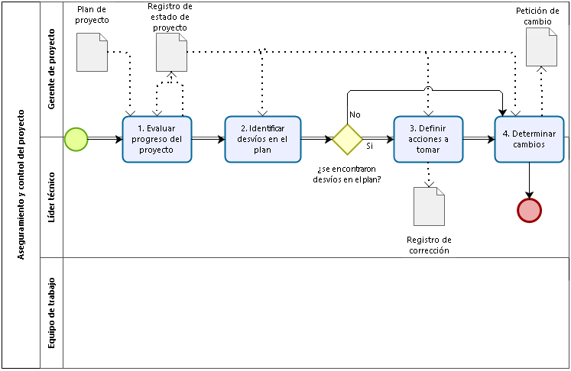

## **8 Requisitos de entrada y salida**

|  |  |  |  |
| --- | --- | --- | --- |
| **No** | **Entradas** | **Origen** | **Registros** |
| 1 | Plan de proyecto | Proceso de gestión de proyecto | Repositorio de proyecto – Espacio de documentación |
| 2 | Registro de estado de proyecto | Proceso de gestión de proyecto | Repositorio de proyecto – Espacio de documentación |
|  | **Salidas** | **Destino** | **Registro** |
| 1 | Registro de corrección | Proceso de gestión de proyecto | Repositorio de proyecto – Espacio de documentación |
| 2 | Petición de cambio | Proceso de gestión de proyecto | Repositorio de proyecto – Espacio de documentación |

## **9 Actividades detalladas**

|  |  |  |
| --- | --- | --- |
| **No** | **Responsable**  **R:Responsable P:Participante** | **Actividad** |
| 1 | R: Gerente del proyecto  P: Líder técnico y equipo de trabajo | **Evaluar progreso del proyecto:** El plan de proyecto debe ser revisado periódicamente por el gestor de proyecto contra el progreso actual registrado en el registro de estado de proyecto. Se debe prestar atención a la identificación y documentación de cualquier riesgo que puede afectar el proyecto. Ítems como las tareas, objetivos, recursos, presupuesto, calendario, riesgo y desviaciones deben ser tenidos en cuenta. |
| 2 | R: Gerente del proyecto  P: Líder técnico y equipo de trabajo | **Identificar desvíos en el plan:** Basado en cualquier desvío encontrado durante la actividad de Revisión del Plan, identificar y evaluar los desvíos en cuanto al costo, cronograma e impacto técnico. |
|  |  | **¿Existen desvíos en el plan de proyecto?**  Si. Continuar con la actividad 3.  No. Continuar con la actividad 4. |
| 3 | R: Gerente del proyecto  P: Líder técnico y equipo de trabajo | **Definir acciones a tomar:** Establecer las acciones para corregir desviaciones o problemas e identificar riesgos concernientes al cumplimiento del plan, según sea necesario, documentarlos en el registro de corrección. |
| 4 | R: Gerente del proyecto  P: Líder técnico y equipo de trabajo | **Determinar cambios:** Identificar cambios de requerimientos y/o en el plan de proyecto para manejar mayores desviaciones, riesgos potenciales o problemas concernientes al cumplimiento del plan. Deben ser documentados por medio de peticiones de cambio. |
| **Fin de proceso** | | |

## **10 Indicadores**

N.A

## **11 Documentos de referencia**

Estrategia de control de versiones

## **12 Requisitos a cumplir**

|  |  |
| --- | --- |
| **Norma** | **Ítem** |
| ISO 29110-5-1-2 | 6.Gestión de proyectos PM.3 Aseguramiento y control del proyecto |